**Track&Roll**

**Outil pour le suivi d’activité physique**

**de sportifs de haut niveau**

**Compte-rendu de réunion**

24/11/2017

Sébastien Aubin

Richard Woodward

Guillaume Muret

Benoit Ladrange

Antoine de Pouilly

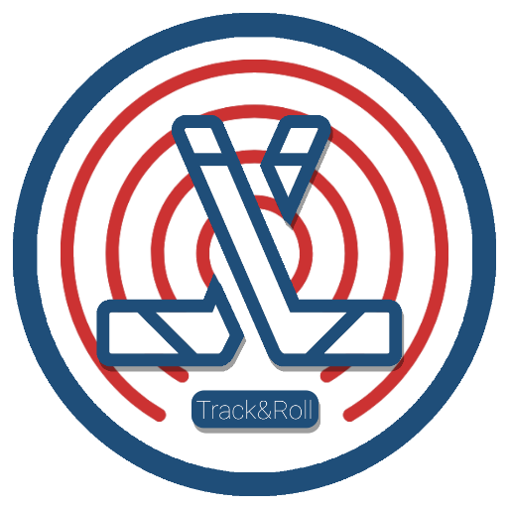Marc de Bentzmann

Angela Randolph

François de Broch d’Hotelans

# Ordre du Jour

## Présentation de l’avancement

Cf. Présentation

# Compte-Rendu

|  |  |
| --- | --- |
| Date : 24/11/17 | Lieu : ESEO Angers |
| Heure de début : 11h00 | Heure de fin : 12h30 |

Participants :

Professeur référent :

* Mr. Sébastien Aubin

Professeur externe au projet :

* Mr. Richard Woodward

Équipe de projet :

* François de Broch d’Hotelans (Chef de projet)
* Guillaume Muret
* Benoit Ladrange
* Antoine de Pouilly
* Marc de Bentzmann
* Angela Randolph

## Présentation de l’avancement

* Rappels du projet :
  + Porteur, Origine
  + Présentation Équipe
  + Besoin Initial
* Présentation des tâches accomplies :
* Cahier des charges final
* Recherches bibliographiques
* Choix techniques
* Cahier de spécifications
* Conception
* Développement Android
* Développement matériel
* Présentation des tâches restantes :
* Niveau Application
* Niveau Géolocalisation
* Niveau module sur joueur
* Planning prévisionnel

## Améliorations à prévoir

* **Amélioration Android :**
* Ajouter des onglets « aide » sur chaque écran de l’application afin que lors de la première connexion, des instructions expliquant les écrans soient affichées.
* Changer design du bouton « Play » car pas assez intuitif
* Filtrer le type de session. Exemple : filtre pour afficher uniquement la liste des matchs ou uniquement les entrainements.
* **Amélioration Présentation :**
* D’un point de vu système :
  + Présenter la RFID dans ses grandes lignes.
  + Pas de présentation claire des besoins : mettre en perspective les besoins et notre système.
  + L’autonomie n’est pas un besoin. Le client a besoin d’une situation de match de 3H
  + Avant d’entrer dans les détails du projet, faire une description d’un match de roller hockey type, de ce que l’on veut mesurer, et de comment on peut le mesurer. L’architecture du système doit décoller de cette analyse.
  + Faire un scénario : à partir du besoin du client, vers notre solution. (On a des joueurs qui courent un peu partout, comment visualiser leurs déplacements).
  + Si les mesures de positions ne sont pas précises, la vitesse ne sera pas précise… D’où l’importance de la RFID qui permet de récupérer de façon précise ses données.
* D’un point de vu organisationnel + gestion de projet :
  + Présenter clairement l’équipe : les I3 + les I1. Le rôle des I1, le pilotage des I1 par les I3. Présenter ce qu’ils vont faire, la répartition du travail. De façon générale le lien entre les deux équipes, la gestion des I1.
  + Contextualiser par rapport aux échéances : l’objectif est que début mars les I1 utilisent le prototype lors du stage de préparation physique, d’entrainement.
  + Expliquer dans le bilan de fin de projet : si la coopération entre I1 et I3 est positive ou non.
  + Prévoir avant la fin du PFE des temps d’échanges de savoirs/passation
  + Modifier le planning 🡪 passer à une vision horaire. Découpage au niveau des actions par personnes/acteurs des différentes actions.
  + Mettre en avant le client, la valeur ajoutée pour l’ESEO, les enjeux.
  + Au niveau organisationnel : répartition des tâches précises + vision projet avec les I1.
  + Mettre en perspective le pourquoi du projet, pourquoi est-ce que l’on développe cela : répondre à un besoin du marché, société à monter pour vendre la solution. Coût matériel, coût humain. ROI : notoriété de l’école, retombé pour l’école. Dynamisme (sport et ESEO).
* **Conseils pour le poster :**
* Claire, sans trop de texte.
* Travailler en vectoriel car l’impression se fait en A2.
* Le poster doit être compréhensible pour toute personne
* Demande l’avis d’une personne extérieure au projet
* **Points positifs :**
* Bonne communication d’équipe
* **Points à améliorer :**
* Répartition du travail avec les I1

## Présentation de la grille d’évaluation de mi avancement